**第一章 测量**

公差是用于协调机器零件的使用要求与制造经济性之间的矛盾；配合是反映机器零件之间有关功能要求的相关关系。“公差与配合”的标准化直接影响产品的精度、性能和使用寿命，是评定产品质量的重要技术指标。

**重点：互换性\*\*\*\***

·一 互换性的基本概念

定义：是指在同一规格的若干个零件或部件中任取一件，不需做任何挑选，修配或调整，就能装配到机器或仪器上，并能满足机器或仪器的使用性能的特性。或者说，同一规格的零部件，按规定的要求分别制造，能彼此相互替换并能保证使用要求的特性。

·二 互换性的种类

广义互换性：各种性能。

狭义互换性：几何参数。

按互换性的程度有可分为:

1 完全互换：

指都同一规格的零件，不加挑选和修配就能满足使用要求的互换性（举例）

适用：成批大量生产的标准零部件。

2 不完全互换性

特点： 零件在装配或更换时，需要经过适当的选择，调整或辅助加工（修配），才能具有相互替换的性能。即：指零件在一定范围内互换。

3 相互位置误差

相互位置误差是指加工后，零件各表面或中心线之间的实际位置与其理想位置之间的差值。如两个平面之间的平行度、垂直度等。

·四 误差与公差的区别

加工误差是在零件加工过程中产生的，是不可避免的，是客观存在的，它的大小受到加工过程中的各种因素的影响。公差则是允许零件的尺寸、几何形状和相互位置的最大变动量。它是由设计人员根据零件的功能要求给定的。

测量误差的分类：

系统性误差、随机性误差，还可能出现粗大误差。其中，粗大误差应该剔除掉

线性尺寸测量：

游标量具：游标卡尺、游标高度尺、游标深度尺

分厘量具：内径百分尺、外径百分尺、深度百分尺。 应用螺旋副将角位移转变为直线位移。

圆锥角：锥体直径上两发生线之间的夹角

斜角：圆锥角的一半

锥角测量：正弦尺

表面粗糙度检测：

光切法显微镜、干涉显微镜

表面粗糙度分为14级，其中5—12级用Ra评定较为准确，也可以用Rz评定，而1—4级和13—14级只能用Rz评定。

零件直线度检测：

测量平板、V形铁、带架百分表

平面度检测：

测量平板、带架千分表、可调支承（螺旋千斤顶）

螺纹测量：

螺纹主要参数：螺纹大径（外螺纹顶圆直径、内螺纹根圆直径）；螺纹小径（与外螺纹牙底或内螺纹牙顶相重合的圆柱直径）；螺纹中径（一个假想圆柱面直径，在此圆柱面上，螺牙厚度与相邻牙间宽度相等）；螺距；螺纹牙型半角。

螺纹百分尺、螺距规、外径百分尺、精密量针

齿轮测量：

齿轮公法线测量：公法线游标卡尺、公法线百分尺、公法线指标卡规

齿轮齿厚测量：齿轮齿厚游标卡尺

**第二章 铸造**

·第一节 铸造生产工艺过程及特点

1 铸造生产在机械制造中的地位和作用

铸造是熔炼金属、制造铸型，并将熔融金属浇入铸型，凝固后获得一定形状与性能铸件的成形方法。

铸造生产是机械制造业中重要的毛坯制造工艺过程，其质量和产量以及精度等直接影响到机械产品的质量、产量和成本。

2 采用铸造生产的优点：

① 铸件的形状可以十分复杂；

②铸件的尺寸和重量不受限制；

③铸件的生产批量不受限制；

④成本低廉，节省资源，材料的回收和利用率高；

⑤铸件材质内在质量变化较大，一些现代铸造方法生产的铸件材料质量已逐步接近锻件。

3 铸型的组成和作用

铸型：浇注金属液，以获得形状、尺寸和质量符合要求的铸件。

铸型组成见书图2-5所示(两箱砂型) 。

分型面、分模面

浇注系统

冒口

铸件

上、下砂型

分型面：两相邻铸型之间的接触面称为分型面。

分模面：为便于取出模样，在一个模样上分开的切面称为分模面。

铸件

铸件圆角的主要作用是防止冲砂。

铸件最小壁厚要受到限制，主要是由于薄壁件使金属液体的流动性差，从而产生冷隔和浇不足。从而产生冷隔和浇不足，生产中为了提高合金流动性，常用的方法适当提高浇注温度。

冒口：供补缩铸件用的铸型空腔，有些冒口还起观察、排气和集渣的作用。

题目

当铸件设置冒口后，就可省略了扎通气孔？错

冒口应开设在铸件的最薄和浇注时最高的位置？错

上、下砂型

题目

分型砂的作用是使 上砂型和下砂型顺利分开？对

为了使砂型通气良好，应该将砂型上下箱都扎通气孔？错

为了起模顺利，要在模型四周刷水，且越湿越好？错

4. 型芯的形式

常用的型芯有：水平型心、垂直型心、悬臂型心、悬吊型心、引伸型心、外型心等

垂直型芯的下芯头与上芯头相比，其特点是斜度小、高度大

1. 造型方法概述 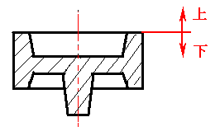  
   1.砂型铸造工艺设计

分型面、分模面

表示：分型面用上下箭头表示，

并标明“上、下”或“上、中、下” 。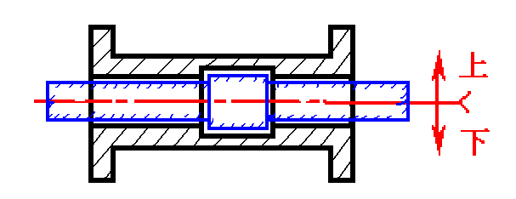

分模面用“<”表示

选择原则

分型面数目应少，最好为平面。

分型面必须设在铸件的最大水平截面处，否则难以起模



浇注位置：浇注时，铸件在铸型中所处的位置（铸型分型面所处的空间位置）。

选择原则：

铸件的重要加工面、受力面和基准面应朝下；

铸件薄而大的部位应朝下；

容易产生缩孔的厚实部分，为便于设置冒口，应朝上。

1. 造型方法选择

手工造型 用手工或手动工具完成紧砂、起模、修型工序。操作灵活，可按铸件尺才、形状、批量与现场条件灵活选用造型方法 ，生产准备周期短，效率低，质量稳定性差，对工人技术要求高，劳动强度大。

适用范围：单件、小批量铸件或难以用造型机械生产的形状复杂的大型铸件。

按模样特征分：

整模造型：模样是—个整体，造型简易，形状简单铸件。

分模造型：模样分开，操作简单，适于形状复杂，特别是有孔的铸件。

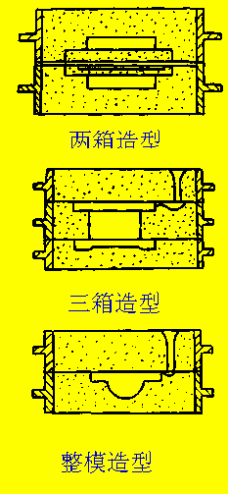



金属型铸造：将液体金属烧入到用金属材料制成的铸型中，以获得铸件的方法，称为金属型铸造。根据分型面位置不同，金属型结构分为：

特点：（导热快、无退让性，铸件易产生冷隔、浇不足、裂纹等缺陷，多次使用、冷却快、晶粒细、表面质量好。成本高，不适于小批量生产。）

活块造型：模样上妨碍起模的部分须做成活块。

挖砂造型：整体模，铸件的最大截面不在分型面处，须挖去阻碍起模的型砂才能取出模样，分型面一般为曲面。

假箱造型：为避免挖砂操作，利用假箱来代替挖砂操作，分型面为曲面。

刮板造型：用与铸件截面形状相同的副板代替模样，分型面为平面。

·第四节 特种铸造

熔模铸造：用易熔材料（蜡或塑料等）制成精确的可熔性模型，并涂以若干层耐火涂料，经干燥、硬化成整体型壳，加热型壳熔失模型，经高温熔烧而成耐火型壳，在型壳中浇注铸件。

特点：

熔模铸造无分型面，铸件尺寸精度较高？ 对

铸件尺寸精度高，表面粗糙度低。

生产工序多，生产周期长，铸件不能太大。

·第五节 常见铸造缺陷的形成与防止

孔洞类（气孔，缩孔，缩松、疏松，裂纹）冷隔类（冷裂，热裂，冷隔）表面类（夹砂，粘砂）

残缺类（浇不足）尺寸形状偏差类（变形，错型）夹杂类（夹渣砂眼）

缺陷形成原因与措施

产生原因：（气孔）

a．熔炼工艺不合理，金属液吸收了较多的气体。b．铸型中的气体侵入金属液。c．起模时刷水过多；型芯未干。d．铸型透气性差。e．浇注温度偏低。f．浇包工具未烘干。

预防措施：

a．遵守合理的熔炼工艺，加熔剂保护，进行脱氧气处理。b．铸型、型芯烘干，避免吸潮。

c．湿型起模时，刷水不要过多，减少铸型发气量。d．改善铸型透气性。e．适当提高浇注温度。

f．浇包、工具要烘干。g．将金属液进行镇静处理

产生的原因：（错箱）

a．合箱时上下砂箱未对准。b．上下砂箱未夹紧。c．模样上下半模有错移。

预防的措施：

a．按定位标记，定位销合箱。b．合箱后应夹紧或加压块。c．分开模样用空位销空位。

d．不要碰撞上、下砂箱。

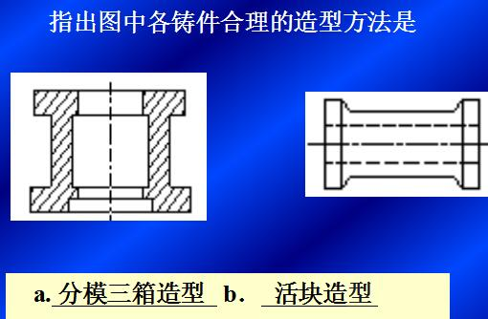

舂砂时，下箱应比上箱舂的更紧些，这是因为

上箱受到金属液的压强小，而经过下箱逸出的气体较少 。

制造模型时，模型的尺寸应比零件大一个_____。

A．铸件材料的收缩量 B.机械加工余量 C.模型材料的收缩量+铸件材料的收缩量

D.铸件材料的收缩量+机械加工余量

型砂中加入木屑的目的是为了__b__ 。

A.提高砂型的强度 B.提高型砂的退让性和透气性C.便于起模

1．由于浇注时型芯受到高温金属流的冲刷和包围，因此要求型砂具有比普通型砂更好的综合性能。(对)

2．为了起模顺利，要在模型四周刷水，且越湿越好。（错）

3．金属型的浇注温度、浇注速度都应比浇注砂型高一些。（对）

**第三章 焊接**

·第一节 概述

1. 焊接方法分类

焊接是通过加热或加压，或两者兼用，并且用或不用填充材料，使焊件金属达到原子结合的一种加工方法。

根据焊接的工艺特点和母材金属所处的状态，将焊接方法分为三大类：融化焊、压力焊和钎焊。

*熔化焊*是将接头加热至熔化状态，不加压力的焊接方法；*压力焊*是对焊件施加压力，加热或不加热的焊接方法；*钎焊*是采用熔点比母材低的钎料，将焊件和钎料加热到高于钎料的熔点而母材不熔化，利用毛细管作用使液态钎料填充接头间隙与母材相互扩散连接焊件的焊接方法。

2. 焊接方法的特点及应用

焊接方法具有以下优点。

① 焊接可以较方便地将不同形状与厚度的型材连接起来；也可以将铸、锻件焊接起来；甚至能将不同种类的材料连接起来；从而使结构中不同种类和规格的材料应用得更合理；

② 焊接连接刚度大、整体性好，同时，焊接容易保证气密性与水密性；

③ 焊接工艺一般不需要大型、贵重的设备，因而设备投资少、投产快，容易适应批量的结构生产，更换产品方便。

④ 焊接适宜于制造尺寸较大的产品和形状复杂及单件或小批量生产的结构，并可在一个结构****类和价格的材料，以提高技术及经济效益。

3. 焊接存在如下一些不足之处

① 常用的焊接方法将金属局部高温快速加热并快速冷却，结果导致焊缝及热影响区中的化学成分、金相组织、力学性能和物理性能、抗腐耐磨等性能与母材有所不同；

② 焊件中存在焊接残余应力和变形，这不同程度地影响了产品的质量和安全性；（增加焊接结构的刚度不可以减少焊接应力）

③ 焊缝及热影响区有时因工艺不当产生的某些缺陷将会影响结构的承载能力。

实践证明，这些缺点的严重程度和危害性均与材料选用、设计、制造工艺水平等有关。合理选用材料，精心设计，合理的焊接工艺和严格的科学管理制度可以大大提高焊件的使用寿命。

· 第二节 手工电弧焊

1 手工电弧焊方法

手工电弧焊是熔化焊中最基本的焊接方法。其中最简单最常见的是使用电焊条的手工焊接，简称手工电弧焊，其使用的设备简单，操作方便灵活。

手工电弧焊焊缝形成过程，见图4-1.焊接时在焊条与焊件间引发电弧，高温电弧将焊条端头与焊件局部熔化而形成熔池。然后，熔池迅速冷却，凝固形成焊缝。遂使分离的两块焊件牢固地连接成一整体。

焊条的药皮融化后形成熔渣覆盖在熔化的熔池上，熔渣冷却后形成渣壳依旧覆盖在焊缝上，******保护作用。

2 焊接电弧的构造、温度和极性

焊接电弧由阴极区、阳极区和弧柱区三部分组成，各部分的温度不同。

以铁为电极材料的电弧为例，阳极区温度约为2400K，阳极区温度约为2600K，而弧柱区温度则高达6000~8000K。通常，在阳极材料和阴极材料相同情况下，阳极温度略高于阴极温度，而弧柱温度则随焊接电流增大而升高。

由于电弧中各区温度不同，因此，用直流电源焊接时有正接法和反接法的区分，工件接电焊机的正极，焊条接电焊机的负极的接法，称为正接法；反之，则为反接法。焊接薄板时，采用直流反接可防止烧穿。正常焊接时，为获得较大的熔深，则用正接法。堆焊金属时，采用反接，目的是增加焊条的熔化速度，减少母材的熔深，降低母材对堆焊层的稀释。使用交流电焊接时，由于电源周期性地改变极性，故无正接或反接的区分。

4(拍的照片里就没有3) 电焊条

电焊条由金属焊芯和药皮组成。见图4-5.在焊条药皮前端有45度的倒角，便于引弧。焊条尾部的裸焊芯，便于焊钳夹持和导电。

(1) 焊芯

焊芯主要起传导电流和填充焊缝的作用，同时可渗入合金。焊芯由特殊冶金的焊条钢拉拔制成，与普通钢材的主要区别在于控制硫、磷等杂质含量和严格限制含碳量。

(2) 药皮

焊芯表面药皮的作用是使焊接过程顺利进行并使焊接接头获得优良的力学性能和合金成分。药皮由多种矿物质，有机物、铁合金等粉末用粘结剂调和制成，压涂在焊芯上，主要起造气、造渣、****氧和渗合金等作用

5 手工电弧焊工艺

(1) 接头型式和坡口型式

在手工电弧焊中，由于焊件厚度、结构形状和使用条件不同，其接头型式和坡口型式也不同，见图4-6.焊接接头型式可分为对接接头、角接接头、T型接头和塔接接头四种。

(2) 焊缝的空间位置

按施焊时焊缝在空间所处的位置不同，焊缝可分为平焊缝，立焊缝、横焊缝和仰焊缝四种型式，见图4-7.平焊时，熔化金属不会外流，飞溅小，操作方便，易保证焊接质量：横焊和立焊则较难操作：仰焊最难，不易掌握。

焊接应力与变形

1．焊接应力与变形的产生

焊接时由于焊接热源具有局部和移动的加热特点，各部分加热和冷却不均匀而且差异很大，导致各区域不均匀的膨胀和收缩，因而在焊件内部产生应力和变形。

题目

1. 根据焊接的工艺特点和母材金属所处的状态，将焊接方法分为 熔化焊、 压力焊 和 钎焊三大类。

2．焊缝宽度主要取决于 A 。

A．焊接速度 B．焊条直径

C．焊接电流 D．横向摆动

3．在电焊条中起传导电流和填充焊缝作用的是 。

A．药皮 B．焊芯 C．焊芯和药皮

在焊接过程中，焊接速度一般不做规定，由焊工根据经验来掌握。（对）

气焊时，熄灭氧－乙炔的操作顺序是先关乙炔再关氧气。（对）

2．焊接变形的基本形式

焊件因焊接接头的型式、焊缝布置、钢板厚度、焊接顺序等因素的影响，会产生不同形式的变形，

在手工电弧焊的焊接接头型式设计中，为什么有的焊件不开坡口，有的开坡口，甚至开双面坡口？

答：为保证焊接接头的强度不低于母材，焊接接头必须焊透。工件厚度低于6mm，电弧的热量足以从一面或两面熔透整个板厚，可不开坡口，只要在接口处留有一定间隙，就能保证焊透。厚度大于6mm的工件，为了保证焊透，接头处应保证工件厚度预制各种坡口，以保证可焊性较好。若结构允许采用双面施焊，厚工件可以采用双面坡口，两面施焊，使受热均匀，变形较小，焊条消耗量较小。

·第三节 气焊

气焊是利用可燃气体与助燃气体混合燃烧后产生的高温对金属材料进行焊接的。长期以来在制造业和维修行业中被普遍采用（见图4-8）。

1 各种气体火焰的性能及适应性

气体火焰由可燃性和助燃气（氧气）混合燃烧后生成。可燃气长期以来采用乙炔。乙炔着火点低、易点火、火焰温度高，应用瓶装溶解乙炔后使用较方便。但乙炔的不安全是它首要的致命缺陷。其次，制取乙炔所消耗的材料和能源极大。

第七节 常见的焊接缺陷及其检验方法

1 常见的焊接缺陷 见表4-8

(1) 未焊透产生原因：坡口角度过小，钝边过厚，焊接电流过小，操作不当。

预防措施：按规范选择坡口尺寸，正确选择焊接电流及正确进行操作。

(2) 气孔产生原因：熔池中气体来不及逸出，而留在焊缝中。

预防措施：焊条烘干，待焊表面及附近还应清理干净，焊接电流要合适，操作要正确。

(3) 咬边产生原因：电流过大，电弧过长，焊条角度不当。

预防措施：正常选择焊接电流，操作要正确。

(4) 夹渣产生原因：坡口角度过小，焊件表面不清洁，电流小，焊速过大。预防措施：焊前清洁焊件表面，正确加工焊接坡口，焊接电流和焊接速度要合适。

2 焊接接头缺陷的检验方法

(1) 外观检验

(2) 致密性检验：气压检验、水压检验、煤油检验。

(3) 无损检验：磁粉探伤、渗透探伤、射线探伤、超声波探伤。

1．龙门刨床主要用于加工大型零件，它是利用工件作往复运动，刀架作（间歇）移动来实现刨削的。

2．刨削平面的主运动是 B。

A．刨刀升降运动 B．刨刀直线运动 C．工件连续运动

3.刨削在某些情况下比铣削的效率高。（对）

**第五章 钳工与装配**

·第一节 钳 工 概 述

1.钳工及其工作台

钳工是手持工具和一些机械设备对零部件进行加工的方法。

钳工的工作场地主要由工作台和虎钳组成。

1. 钳工的特点及应用

1.钳工的特点

钳工工具简单，操作灵活，可以完成用机械加工不方便或难于完成的工作。

2.钳工的应用

（1）机械加工前的准备工作，如清理毛坯、在工件上划线等。

（2）在单件小批生产中，制造一般的零件。

（3）加工精密零件，如样板、模具的精加工，刮削或研磨机器和量具的配合表面等。

（4）装配、调整和修理机器等。

三、钳工工作范围

划线、锉削、锯割、钻孔、扩孔、铰孔、攻螺纹、套螺纹、刮削、研磨、装配和拆卸等

· 第二节 划 线

1. 划线的作用

划线：在某些工件的毛坯或半成品上按零件图样要求的尺寸划出加工界线或找正线的一种方法。

作用： 检查毛坯是否合格

在毛坯上表示出加工余量、加工界线

合理分配加工表面的加工余量

划线时应选择较大或较平直的表面为放置基准，以保证划线安全平稳。

1. 划线的种类

划线有平面划线和立体划线两种。

平面划线：在工件一个表面上划线，称平面划线。

立体划线：在工件的长、宽、高三个方向的表面上划线，称立体划线。

1. 划线的工具及用途

1.划线平板

划线平板是用以检验或划线的基准工具

2.千斤顶和V形铁

千斤顶和V形铁都是用来支承工件的。平面用千斤顶来支承，圆柱面则用V形铁支承。

3．划线方箱

方箱的六个面互相垂直，夹持工件后，通过在划线平板上翻转方箱，便可在工件各表面上划出相互垂直的线条 。

4．划针和划线盘

划针是用来在工件表面上刻划线条的。

划线盘（又称划针盘）是带有划针的的可调划线工具，主要以划线平板为基准进行立体划线和校正工件位置。

5．划规和划卡

划规也是平面划线工具的一种，是用来划圆、量取尺寸和等分线段。

划卡（又称单脚规），是用来确定轴及孔的中心位置，也可用来划平行线。

6．样冲

样冲是用来在工件上打出样冲眼的工具。为防止划出的线条被擦掉，在划好的线条上应用样冲打出均匀的样冲眼；为方便钻孔时钻头定位，在圆心上应打出样冲眼。

划线产生废品的主要原因:

（1）没有看懂图纸和工艺资料，盲目乱划；

（2）基准选择不当本身误差大；

（3）划线的工、夹、量具有误差或使用不当；

（4）没有检查上工序加工质量，把上工序的加工面作为取尺寸的依据；

（5）划完线后，没有从多方面进行校核。

·第三节 锉 削

一、锉削的应用

用锉刀从工件表面锉掉多余的金属，使工件达到图纸上所需要的尺寸、形状和表面粗糙度，这种操作叫做锉削。锉削可以加工平面、曲面、内外圆弧面及其他复杂表面，也可用于成形样板、模具、型腔以及部件、机器装配时的工件修整等。所加工出的表面粗糙度Ra值可达1.6～0.8μm。锉削是钳工中最基本的操作。

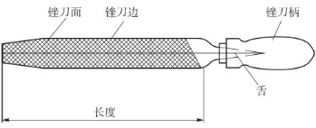二、锉刀

1．锉刀的材料及构造

锉刀一般由碳素工具钢制造。锉刀是由锉刀面、

锉刀边、锉刀柄等组成。

2．锉刀的种类和规格

锉刀按用途可分为普通锉、整形锉和特种锉三类。我们常用的是普通锉

三、锉刀的选用

选用原则：

1. 根据工件加工面的大小和形状来选择锉刀的长度和截面形状。

2．根据工件材料的性质、加工余量、加工精度和表面粗糙度的要求等来选择锉齿的粗、中、细，（如加工工件材料软、加工余量大、加工精度低、表面粗糙度高应选用粗齿）。

四、锉削质量检验

锉削平面时容易出现以下主要问题：

1. 平面中凸 锉削时锉刀前后摇摆容易产生平面中凸。因此，在锉削时两手压力大小应随锉刀两端伸出工件的长度而变化，使锉刀两端的压力对工件中心的压力矩始终保持平衡

②表面不够光洁 其原因是锉刀齿粗细选择不当，嵌在锉刀齿上的屑末未消除。因此，在锉削时应注意经常用纲丝刷顺着锉纹方向刷去。

锉削质量的检验：

采用光隙法检验各平面纵横向的直线度和各平面间的垂直度。

·第四节 锯 削

一、锯削的应用

锯削是用手锯对工件坯料或半成品的分割；多余料头的去除；工件上开槽及工件的形状或尺寸的修整的方法

锯割速度太快，用力过猛，在碰到材料硬点、杂质、砂眼时容易崩齿 。

二、锯条及选用原则

锯条材料为碳素工具钢。锯条齿距大小以25mm长度所含齿数多少分为粗齿、中齿、细齿三种。

选用原则：主要依据工件材料硬度、厚薄，选用不同粗细的锯条。锯软材料或厚件时，容屑空间要大，应选用粗齿锯条；锯硬材料和薄件时，同时切削的齿数要多，而切削量少且均匀，为尽可能少崩齿和钝化，应选用中齿甚至细齿锯条

·第五节 钻 孔

一、钻孔的应用

用钻头在实体材料上加工孔的操作称为钻孔。属于孔的粗加工。钳工中的钻孔多用于装配和修理，也是攻螺纹前的预加工。钻孔的尺寸公差等级IT11～IT12级，表面粗糙度为Ra50～12.5μm。 （钻床操作工不准带手套。）

二、钻头的材料及结构

钻头的材料为高速钢。

钻头由工作部分、颈部、柄部组成 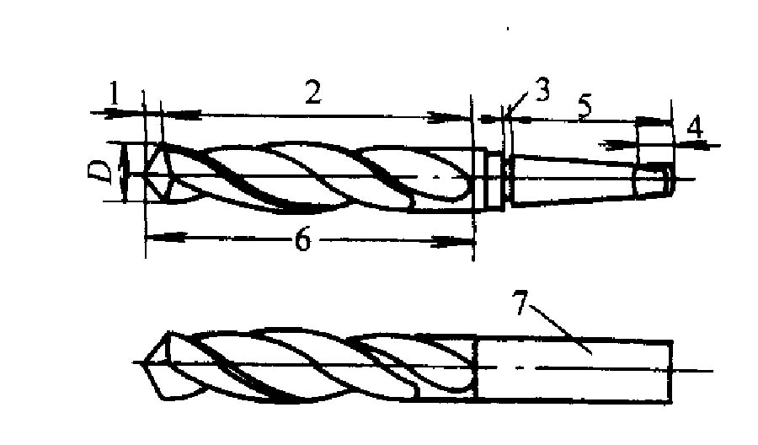

柄部：用来把钻头装夹在钻夹头上或装在钻床主轴孔内的。

颈部：是柄部和工作部分的连接部分，刻有钻头的规格和商标。

工作部分：包括切削部分和导向部分。

切削部分：起着主要切削作用。

导向部分：起着引导钻头方向的作用，导向部分由螺旋槽、刃带、齿背和钻心组成，钻头有两条螺旋槽，其功能是形成切削刃和前角，并起着排屑和输送冷却液的作用，刃带是沿螺旋槽高过0.5～1mm的窄带，切削时起修光孔壁的作用（也可称副切削刃）。

三、钻孔质量分析（废品）

孔偏移：划线或样冲不准；刚钻偏时未及时借正孔位；工件装夹不紧而松动。

孔歪斜（引偏）：钻头与工件表面不垂直；进刀量太大，使钻头弯曲；钻头两主切削刃角度不等。

孔径扩大：钻头两主切削刃长度不等。

钻小孔时应选择较小的进给量和较高的转速。在孔快要钻穿时，必须减少进给量，钻头才不易损坏。

·第六节 螺纹加工

一、攻螺纹

用丝锥在工件的光孔内加工出内螺纹的方法，称为攻螺纹（又称攻丝）。

攻螺纹前打底孔的直径要根据不同材料，选用合适的钻头直径，否则，底孔过大会使螺牙太浅，底孔过小会使丝锥攻不进孔内或折断。

常用的经验公式如下：

塑性材料： d′=D-P

脆性材料： d′=D-(1.05～1.1)P

二、套螺纹

在套螺纹过程中，板牙的切削刃除了起切削作用外，还会挤压圆杆表面使之凸出，使套螺纹后的外螺纹大径变大。因此套螺纹的圆杆直径应小于外螺纹的公称直径，否则会使板牙切削刃受损。圆杆直径可用下式计算： d′=d-0.13P

用板牙在工件圆杆上加工外螺纹的方法，称做套螺纹。

·第七节 装 配

一、装配的概念

将零件按装配工艺过程组装起来，并经过调整、试验使之成为合格产品的过程称为*装配*。 机器的装配精度与零件的基本尺寸、制造精度直接相关。因为要达到规定的装配精度，它涉及各零件、组件的基本尺寸和偏差大小，以及它们的配合间隙、过盈量等。

二、装配的工艺方法

完全互换法：不需经过任何修整、选择，都能保证预定的装配精度。

不完全互换法：降低制造零件尺寸公差等级，剔除少量超差零件进入装配线。

分组互换法：降低制造零件尺寸公差等级，将零件按实际大小分组进行装配以符合互换确定的尺寸和公差

修配法：大大降低制造公差，对一零件采用钳工进行修配以达装配要求，适用单件、小批量生产。

调整法：采用调整或更换调整件以满足设计要求，保证装配精度。

**第六章 车削加工**

车床的主要用途

(a)车外圆；(b)车端面；(c)切槽和切断;(d)钻顶尖孔(e)钻孔；(f)车内孔；(g)铰孔；(h)车螺纹；(I)车圆锥(j)车成形面；(k)滚花；(l)绕弹簧；(m)攻螺纹

·第一节 车削运动及车削用量

(1) 车削运动及车削表面

①车削运动

主运动： 工件的旋转运动

进给运动：纵横向移动

**车削加工中，如需要更换主轴转速先停车** 。

②车削表面

待加工表面； 已加工表面； 过渡表面；

(2) 车削用量

是切削速度，进给量和背吃刀量三个要素的总称。

①切削速度Vc 指车刀刀刃与工件接触点上主运动的最大线速度。外圆车削的切削速度为 vc =πd n/1000

②进给量f 进给量指工件每回转一周，刀具沿进给方向的相对位移量，单位为mm/r；精车时进给量f比粗车时进给量小。

③背吃刀量ap 在基面上垂直于进给运动方向测量的切削层最大尺寸,外圆车削: ap＝(dw-dm)/2

·第二节 卧式车床的组成及传动

(1)卧式车床组成

1电机 2皮带轮 3轴（有花键） 4、5、6三联齿 8轴

9、10、11齿轮（分别与4、5、6啮合) 13、14齿轮 15主轴

(2)卧式车床典型传动机构

变速机构。改变滑动齿轮齿数比以到达变速的目的。

换向机构。车床常用增加中间齿轮的方式以改变转动方向。

变运动类型机构。如把旋转运动变为直线运动。

(4) 车床型号 GB/T15375-94

C M6132

C :机床类别代号(车床类) 1 :机床系列代号(卧式车床)

M :机床通用代号(精密型) 32 :机床主参数代号表示最大车削直径的

6 :机床组别代号(卧式车床) 1/10，最大切削直径320mm

·第三节 常用刀具材料

(1)刀具材料应具备的性能

①高硬度和高耐磨性 ②足够的强度和冲击韧性

③高耐热性 ④良好的工艺性和经济性

(2)常用刀具材料

①工具钢 ②高速钢 ③硬质合金 ④陶瓷 ⑤超硬材料

(3)涂层刀具

在一些任性较好的硬质合金或高速钢刀具基体上，途覆一层耐磨性高的难熔化金属化合物而获得的。

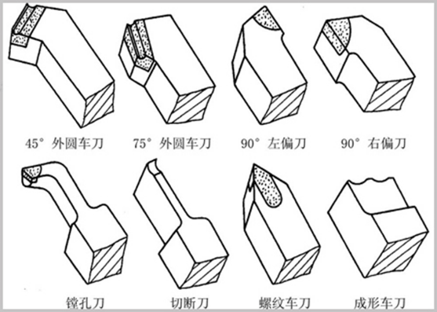(4)其他刀具材料

第四节 车刀的种类及主要角度

(1)常用车刀分类

①按使用场合分

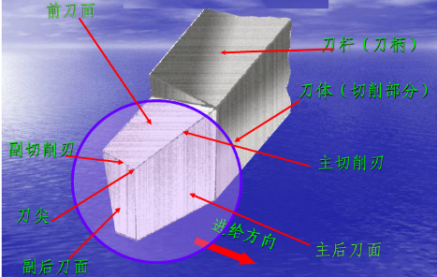②按结构形式分 : 整体式 可转位 焊接式

(3)车刀切削部分组成

①刀具切削部分组成

三面二刃一尖



(4)车刀主要角度及选择原则

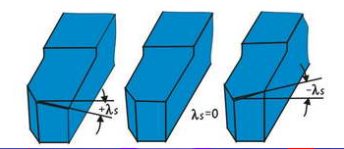前角r0 ：前面与基面之间的夹角。

主后角a0 ：主后面与切削平面之间的夹角。

主偏角kr ：主切削刃与进给方向在基面上的投影。

副偏角kr’：副切削刃与进给方向在基面上的投影。

刃倾角λs ：主切削刃与基面的夹角。刀尖为切削刃最高点时为正，反之为负。

车刀装得太低 ，切削时工件会被抬起。

·第五节 车削精度

(1)车削精度

①尺寸精度 ②形状精度 ③位置精度

(2)车削经济精度

在正常生产条件下，所能达到的加工精度。

·第六节 车削过程基本规律

1)切削力

车刀切入工件，工件材料发生切削变形而成为切削所需要的力称为切削力。



Fr—总切削力 Fz—主切削力 Fy—径向分力 Fx—轴向分力

切削功率Pm



电机功率PE

(2)切削热和切削温度

切削热：车削时，形成切屑所消耗的功和刀具与工件、切屑间的摩擦都会产生热量，此热量即为切削热。

切削温度：传入工件上的热使工件温度升高；传入刀具上的热量会使刀具温度上升。

(3)刀具耐磨损和耐用度

·第七节 车削加工

(1)切削时工件的装夹

①三爪卡盘装夹

特点：自动定心，装夹迅速，但定心精度不高。

应用：适用于长径比(l/D)小于4的圆柱形、套类、盘类和正六边形截面的工件。

②四爪卡盘

特点：夹紧力大，但需划线找正，调整费时。

应用：适合于加工方形、椭圆形或不规则形状的工件。

四爪卡盘找正： （1）找正时，先在工件上划出加工界线；(2)将划针靠近，转动卡盘，用小锤轻轻敲距针尖最近的端面处，以校正端面平整度；（3）再校工件中心，将离开针尖最远的一只卡爪放松，拧紧其对面的一只卡爪，反复调整直到校正为止。

③利用顶尖装夹

长径比大于4小于15(4<l/D<15)时：用双顶尖装夹

l/D>15:用跟刀架或中心固定架

跟刀架跟着刀架移动，用于光轴。

④心轴装夹

主要用于带孔盘、套类零件的装夹。

(2)车削加工的基本内容

①端面车削

车端面时刀具横向进给，愈向中心车削速度愈小，当刀尖达到工件中心时，切削速度为0 **车端面常用弯头车刀或偏刀。**

②外圆台阶车削轴类和盘类

车削高度大于5mm的台阶轴时，外圆应分层切除，再对台阶面进行精车。

③内孔车削

钻孔：在实体材料上进行孔加工时，先要钻孔，钻孔时刀具为麻花钻，装在尾架套筒内由手动进给。

镗孔：在已有孔的工件上如需对孔作进一步扩径加工称镗孔。镗孔比车外圆困难些，故切削用量要比车外圆选得小一些。

④锥体车削

转动小刀架法 偏移尾刀架法 靠模法

⑤螺纹车削

·安装工件，光杆传动，外圆车刀车外圆

·安装螺纹车刀

·车床运动调整

·试切

·车螺纹 ---------合上开合螺母，丝杆传动，螺纹车刀车螺纹——车至行程终点时，先退刀，后停车，再开倒车退至起点（横向进给量每次不超过10格）

·车削完毕，检验螺纹(用螺母检验)。

**第八章 铣削加工**

·第一节 铣削运动及铣削用量

一、铣削运动  
铣削加工主要用于加工平面、斜面、垂直面、各种沟槽以及成形表面。不论哪一种铣削方式，为完成铣削过程必须要有以下运动：

①铣刀的旋转-主运动

②工件随工作台缓慢的直线移动-进给运动

二、主要铣削用量（要素）

 1. 铣削速度Vc

铣削速度即为铣刀切削处最大直径点的线速度

2. 进给量

铣削进给量有三种表示方式：

（1）进给速度vf（mm/min）

（2）每转进给量f(mm/r)

（3）每齿进给量fz（mm/z）

3.铣削深度ap

4.铣削宽度ae

三、铣削的特点和应用

1. 铣削的特点

（1）刀刃的散热条件好； 铣刀工作时每个刀齿都顺序性地参加

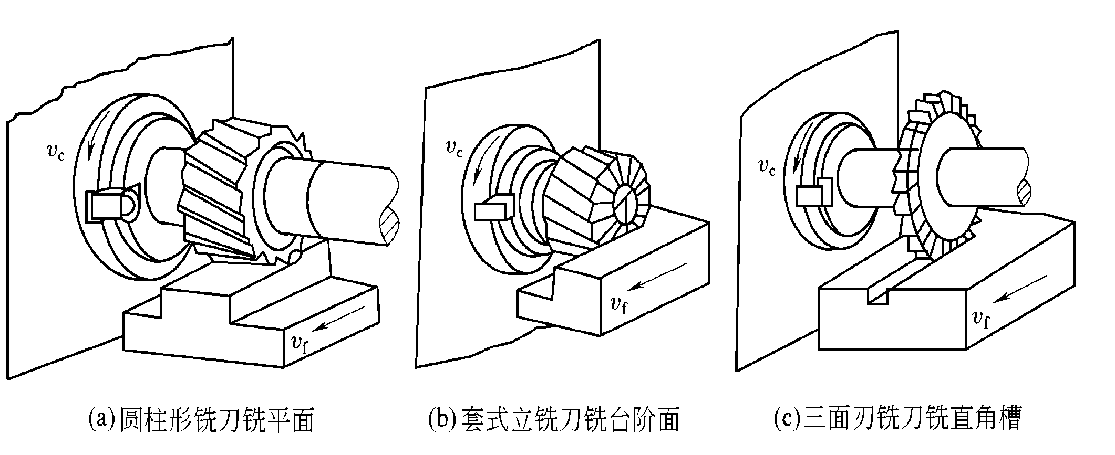（2）铣削的生产率较高； 切削，因此刀刃的散热条件好。

（3）铣削时易产生振动。

2.铣削的应用

（1）加工平面；

（2）加工各种沟槽和成形面；

（3）还可以进行分度工作。

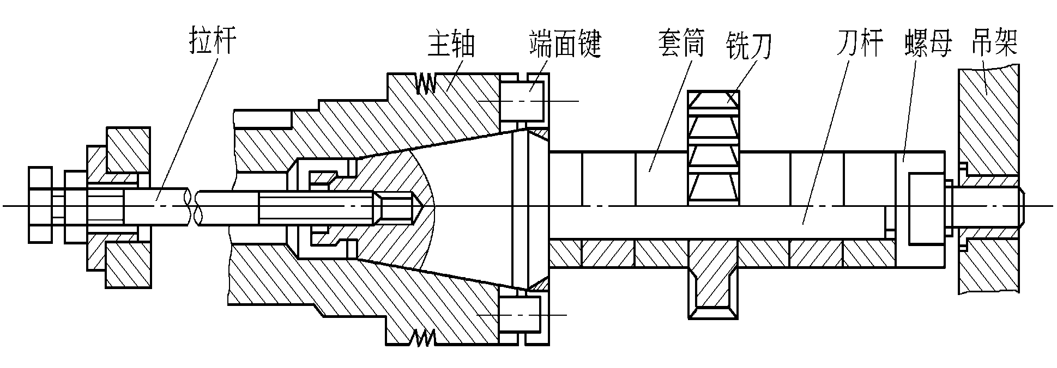公差等级一般为IT9～IT7； 表面粗糙度Ra值一般为6.3～1.6µm。

·第二节 铣刀

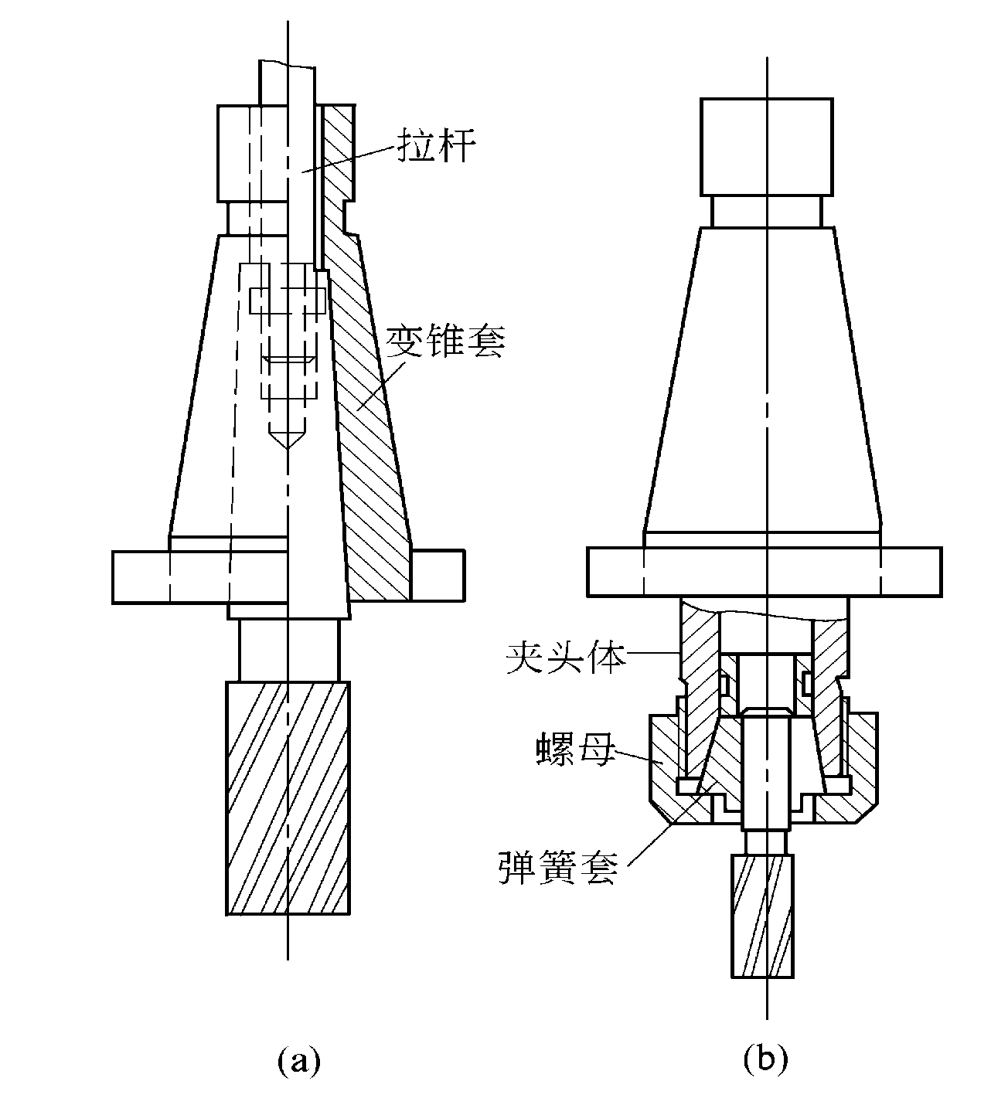带孔铣刀 带柄铣刀

带孔铣刀的安装

带柄铣刀的安装

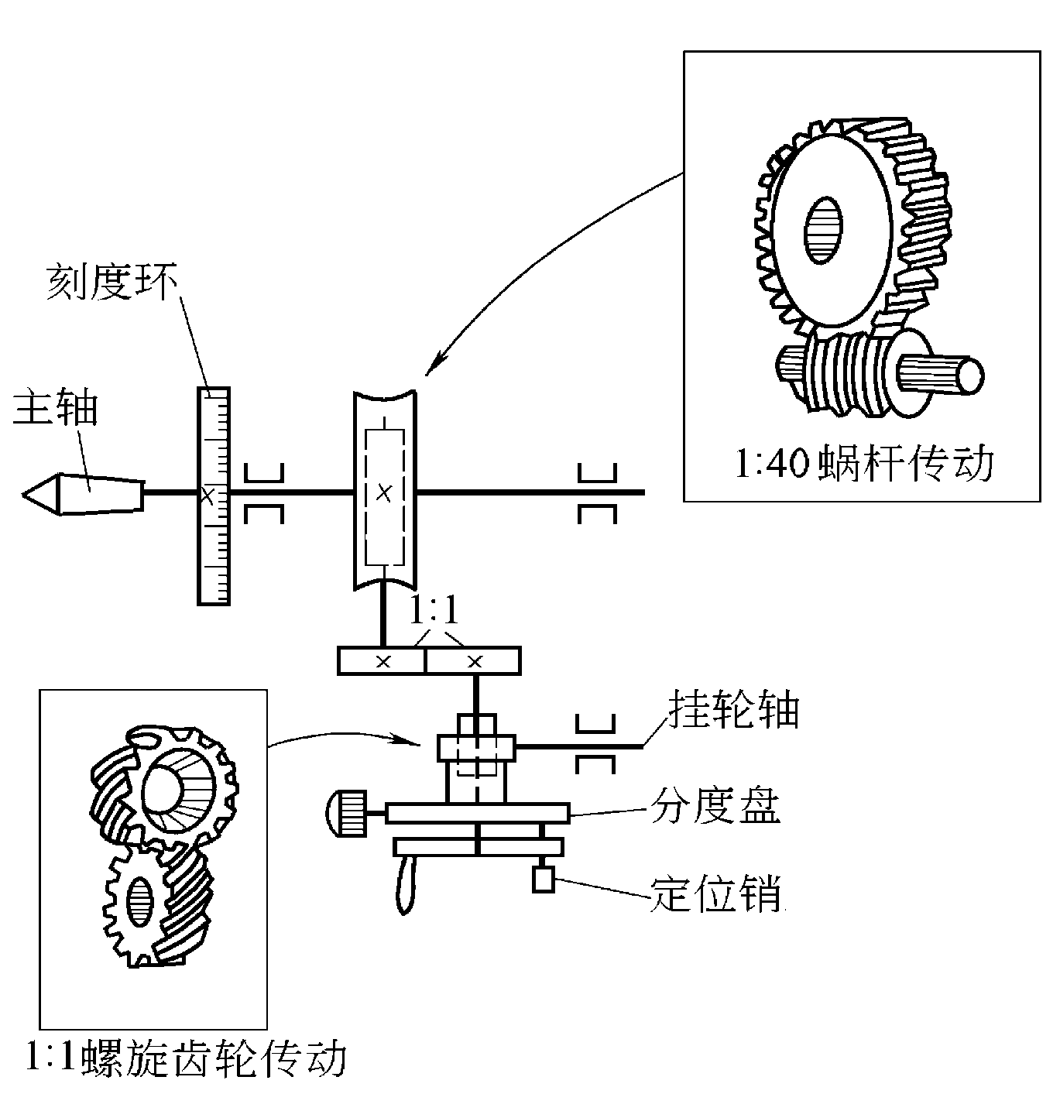

·第三节 铣床

卧式铣床 （X6125） 立式铣床X5030

·第四节 铣床附件

万能分度头传动示意图

例：今欲铣一六面体，每铣完一面后工件应转过1／6转，

按公式(n=40/Z)手柄转动转数应为

即手柄要转动6整圈再加上2/3圈；此处2／3圈一般是通过

分度盘来控制的。分度头一般备有两块分度盘，分度盘两面上

有许多数目不同的等分孔，它们的孔距是相等的，只要在上面

找到3的倍数孔，例如30、33、36……任选一个即可进行2／3圈的分度。

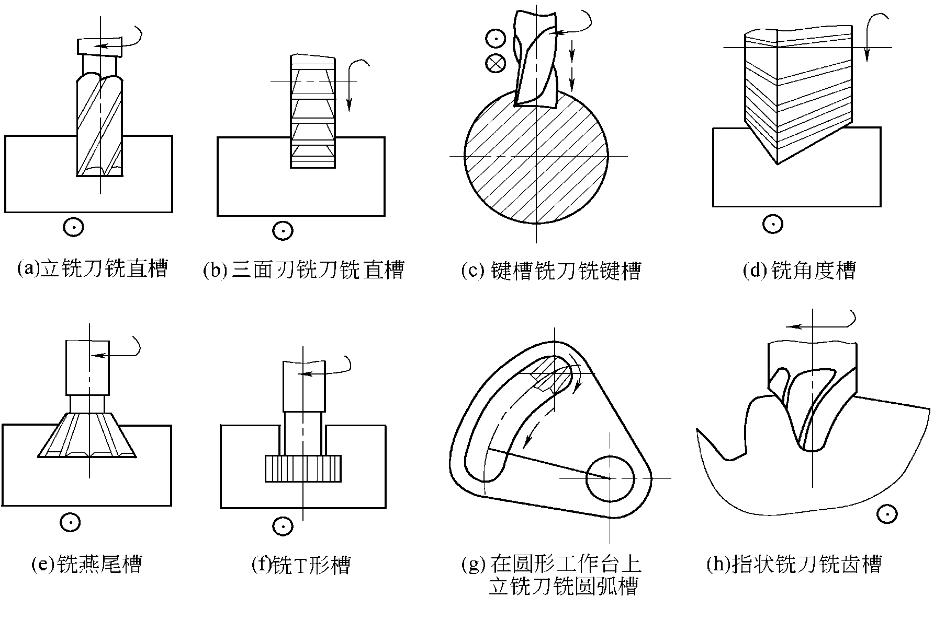 例：铣削齿数为80的齿轮，每铣一齿，分度头手柄的转数为 1/2转。

n=40/Z=40/80=1/2

·第五节 铣削工作

铣平面 : 用端铣刀铣平面比用圆柱铣刀铣平面好。

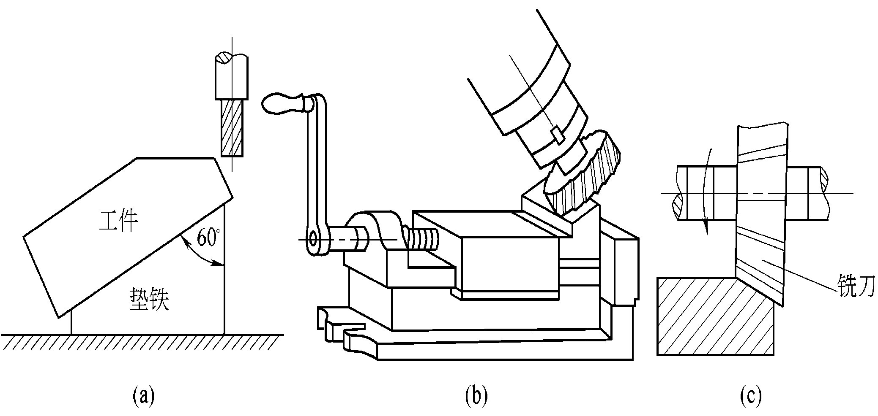铣斜面 : 铣沟槽 :

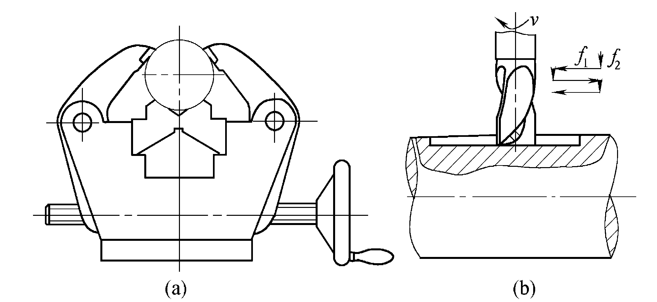

铣键槽:

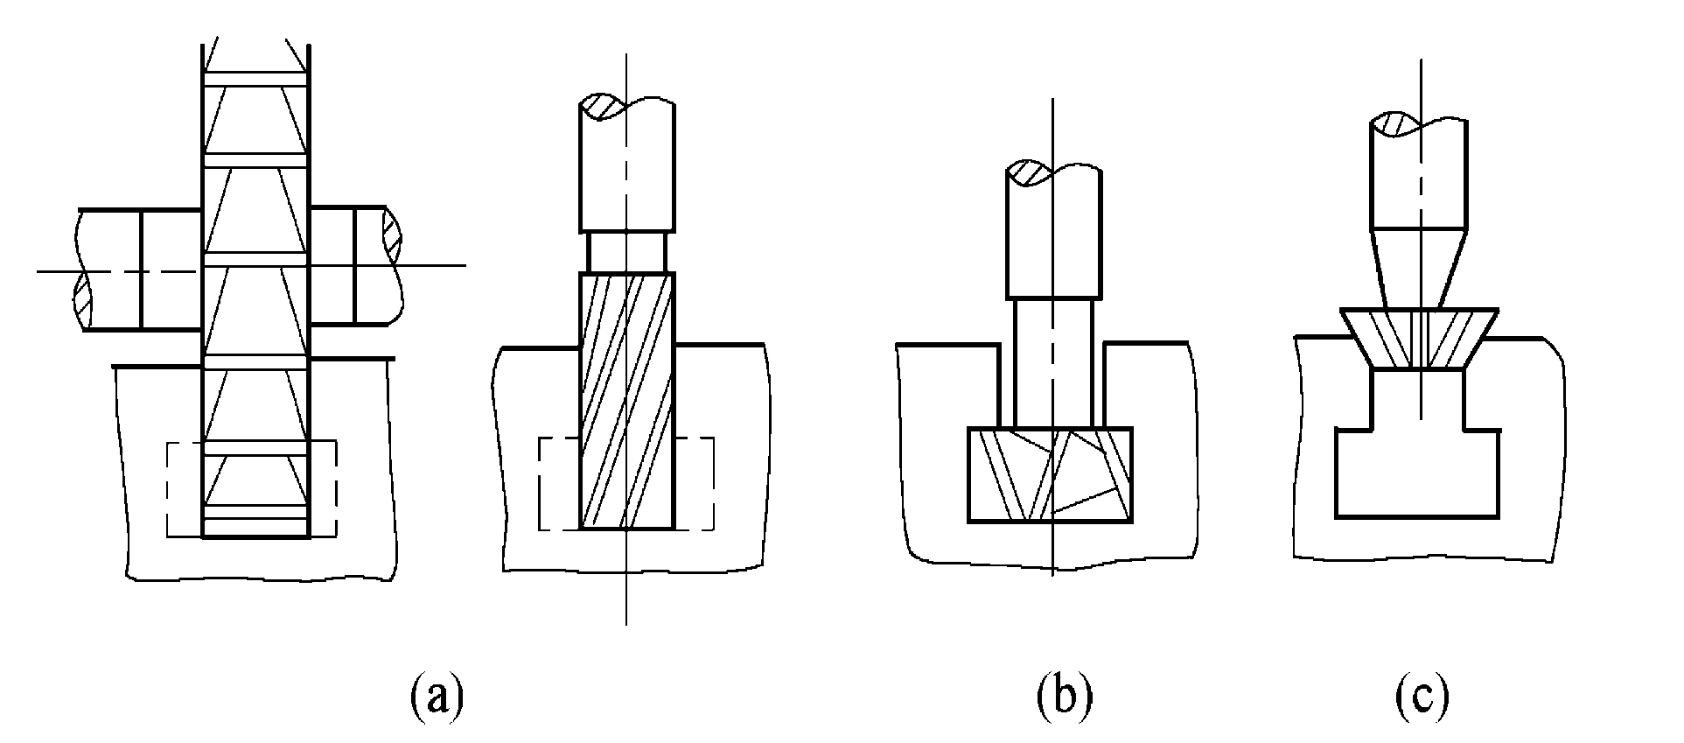铣T形槽 : 在成批加工中，可采用组合铣刀同时

铣削几个台阶面。

**第九章 磨削加工**

一、磨床的分类

外圆磨床 内圆磨床 平面磨床 无心磨床

二、磨削的特点及应用

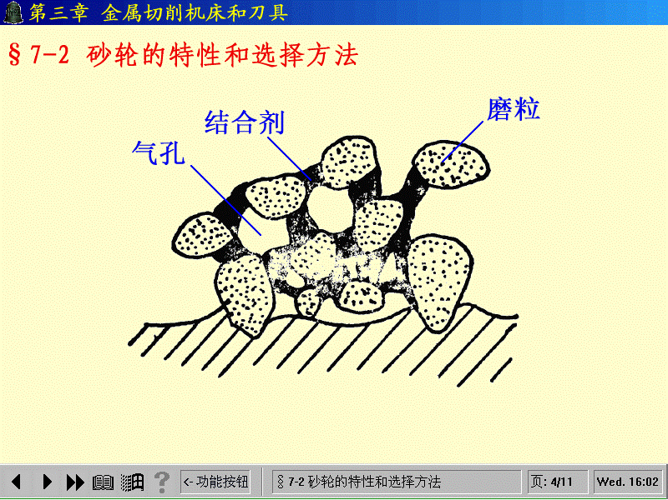 多刃、微刃切削

加工精度高

磨削速度大

加工范围广

淬火后零件的后道加工，比较适宜的方法是磨削。

磨削适合于加工铸铁及钢

三、砂轮的组成

气孔 结合剂 磨粒

四、砂轮的特性及选用

①磨料：直接担负切削工作，磨料硬度决定加工材料的种类

粒度：用磨粒刚能通过的那一号筛网——一英寸长度上有多少目孔眼——来表示。如60粒度是指磨粒刚好可通过每英寸长度上有60目孔眼的筛网。直径小于40μm的磨粒称为微粉。微粉的粒度以其尺寸来表示。W28表示尺寸为28μm的微粉。

选用：粗磨或磨软材料——粗磨粒

精磨或磨硬而脆的材料——细磨粒

②结合剂：将磨粒粘结在一起，使砂轮具备一定的形状、强度、耐冲击性、耐热性等。

硬度：指砂轮表面上的磨粒在磨削力的作用下脱落的难易程度。主要取决于结合剂的粘结能力及含量，与磨粒本身的硬度无关。

选用：软材料、成形磨削、精密磨削——硬砂轮

硬材料——软砂轮

③组织：磨粒和结合剂的疏密程度。

选用：一般磨削——中等组织

成形磨削、精密磨削——精密组织

接触面较大或薄壁零件、有色金属或树脂等软材料——疏松组织

形状和大小：适应于不同磨床及加工零件外形和大小的需要

五、外圆磨削运动

主运动：砂轮的高速旋转

进给运动：圆周进给运动——工件的旋转运动

纵向进给运动——工作台带动工件作纵向的直线往复运动

径向进给运动——砂轮沿工件作径向移动

磨削外圆时，磨床的前后顶尖均不随工件旋转。

磨床工作台采用液压传动，其优点是工作平稳，无冲击振动。

磨削外圆时通常在最后阶段采用几次无横向进给的光磨行程，其目的是：减小工件因工艺系统弹性变形所引起的误差。

**第十章 数控车床与编程**

·10.1 数控机床概述

1 数控机床的组成与工作原理

组成： 控制介质、数控装置、伺服系统、机床主体

工作原理： 数控指令以数字和符号编码方式记录在控制介质上，数控装置从介质上获得信息后，经过计算和处理，将结果以脉冲方式送往机床的有关机构，对机床各种动作顺序、位移量及速度等实现自动控制。

数控（NC）机床：采用数字化信号对机床的运动及加工过程进行控制的机床，称为数控机床。

计算机额数控（CNC）：采用存储程序的专用计算机来实现部分或全部基本数控功能，则称为计算机数控。

2 数控机床的发展

两个阶段： 第一个阶段是NC数控

第一代电子管数控系统（1952-1959）

第二代晶体管数控系统（1959-1965）

第三代集成电路数控系统（1965-1970）

第二个阶段是CNC数控

第四代大规模集成电路及小型计算机数控系统（1970-1976）

第五代微型计算机数控系统（目前大多数数控系统属于这一代）

第六代基于PC机的数控系统

3 数控机床的分类

按工艺用途分

(!) 金属切削类数控机床

1）数控车床 2）数控铣床 3） 加工中心 4）数控钻床

5）数控镗床 6）数控齿轮加工机床 7）数控平面磨床

(2) 金属成型***床

(3)数控特种加工机床

1） 数控电火花加工机床 2） 数控线切割机床 3）数控激光加工机床

(4)其他类型数控机床

按运动轨迹分： 点位控制方式 直线控制方式 轮廓控制方式

 按伺服系统分： 开环控制 半闭环控制 闭环控制

开环控制：

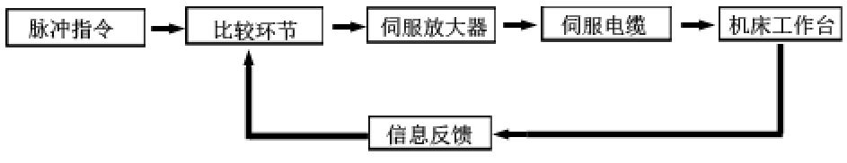

闭环控制：

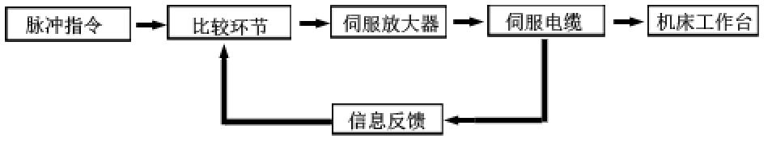

半闭环控制：

4 加工中心

加工中心是带有刀库和自动换刀装置的数控机床，也称自动换刀数控机床或多工序数控机床。

特点：数控系统能控制机床自动更换刀具，连续地对工件加工面进行铣、钻、扩、铰、镗等多工序加工，而数控机床没有刀库和自动换刀装置。

5 数控机床编程方法

手工编程

自动编程

在数控编程中规定：假定工件固定不动，全部由刀具运动实现加工编程。

·10.2 数控车床及编程

1 数控车床的组成

2 数控车床的坐标系统

机床原点、机床坐标系

机床原点是机床上的一个固定的点。车床的机床原点一般定义在主轴旋转中心与车头卡盘右端面的交点。

以机床原点为坐标原点，建立一直角坐标系，此坐标系称为机床坐标系。

工件原点、工件坐标系

工件原点（即编程原点），找出图样上的设计基准点，通常以该点作为工作原点。数控车床的工件原点一般选择在轴线与工件右端面或左端面的交点上。常以工件右端面与轴线的交点，作为工件原点。

以工件原点为坐标原点，建立一直角坐标系，此坐标系称为工件坐标系。

编程人员在数控编程时，一般常使用的坐标系是 工件坐标系。

数控车床是以主轴中心线为Z轴，刀具远离工件的方向为Z轴正方向

数控车床X坐标的方向是在工件的径向上，且平行于横向拖板，刀具离开工件旋转中心方向为X轴正方向。

3. 数控机床的编程

G代码、M代码、F代码、T代码的功能

G00 快速移动，点定位 G90 绝对值输入

G01 直线插补 G91 相对值输入

G02 顺时针方向圆弧插补 G94 每分钟进给

G03 逆时针方向圆弧插补 G95 每转进给

G32 螺纹切削 M01 选择停机

G40 取消刀补 M02程序结束

G41 左刀补 M03 主轴正转

G42 右刀补 M05 主轴停止

M30 程序结束

G代码可分为模态和非模态两种，非模态代码其功能仅在所出现的程序段中有效。

G94 :进给速度为 mm/min

G01Z10F50G94 进给速度为50mm/min

在G94后，指令G01 X2Z4F100中G01表示直线插补，F100表示进给速度为100mm/min。

螺纹切削指令格式为G32 X_Y_F,其中F值为螺纹的螺距。

*刀具补偿* 数控车床的刀具补偿功能为刀尖半径补偿与刀具位置补偿。

*插补* 数控系统在所需的路径或轮廓线上的两个已知点间，根据某一数学函数确定其中多个中间点的位置坐标值的运动过程称为插补。

*直线插补和圆弧插补* 采用半径编程方法编写圆弧插补程序时，当圆弧所对应的圆心角大于180度时，该半径为负。

刀位点：是指刀具的定位基准点。

圆柱铣刀的刀位点是刀具中心线与刀具底面的交点：

球头铣刀的刀位点是球头的球心点：

车头的刀位点是刀尖或刀尖圆弧中心：钻头的刀位点是钻头顶点。

4. 数控车床加工步骤

(1) 装夹工件、刀具

(2) 开启机床、回参考点

(3) 运行方式选定

(4) 编程，输入程序

(5) 参数设置、对刀、零点偏置、起刀点的位置

(6) 加工工件

(7) 停机

(8) 测量检验

(9) 关机

数控车床每次接通电源后在运行前首先应做的是机床各坐标轴回参考点。数控机床在手动和自动运行中，一旦发现晃动**，应立即使用紧急停止按钮。

· 10.3 数控铣床及加工

1 数控铣床组成

可分为：立式、卧式和龙门式

（1） 主轴箱 （3） 控制系统

（2） 进给伺服系统 （4） 辅助装置

2 坐标系

跟数控车床相同

为最大限度发挥机床功能，平面轮廓铣削应首选二坐标联动的数控铣床

3 数控铣床的刀具特点及选用原则

主要加工平面和孔

数控铣床上所用的刀具属镗铣类。 TSG

4 数控铣床编程

(1)圆弧插补

G02 X Y I J F：I平行x轴，J平行y轴，R圆弧半径

G03 X Y I J F: I 平行x轴，J平行y轴，R圆弧半径

(2)刀具半径补偿

左 G41 D- X- Y-:D偏置号，x，y轴建立刀具补偿运动点的坐标

右 G42 D- X- Y-:

·10.4 数控加工中心

1 加工中心的组成和分类

刀库和自动换刀装置

刀库：链式刀库和砖塔刀库。

加工中心可分为：立式加工中心和卧式加工中心。

**十一章 特种加工**

·11.1特种加工

加工时主要用电、化学、电化学、声、光、热等能量去除多余材料，而不是主要靠机械能量切除多余材料。 打破传统的硬刀具加工软材料的规律，刀具硬度可低于被加工材料的硬度，可谓“以柔克刚”

在加工中，工具与工件不受切削力的作用

·11.2 电火花线切割加工

电火花加工，又称放电加工或电蚀加工

是通过工具电极和工件之间不断产生脉冲性的火花放电，靠放电时局部瞬时产生高温把金属蚀除下来的一种加工方法。

电火花线切割加工简称“线切割”，他是通过线状工具电极按规定的轨迹与工件间相对运动，切割出所需工件的。

加工原理：

（1）工件安装在工作台上，工作台通常由X轴和Y轴电动机驱动。

（2）工具电极（电极丝）为直径0.02-0.3毫米的金属丝，由走丝系统带动电极丝移动。

（3） 脉冲电源加在工件与电极丝之间，一般工件接正极，电极丝接负极。工件与电极丝之间用喷嘴喷入工作液（乳化液等）。

（4）控制系统根据预先输入的工作程序输出相应的信息使工作台作相应的移动，工件与电极丝靠近。当两者接近到适当距离时（一般为0.01-0.04毫米）便产生火花放电，蚀除金属。

（5）金属被蚀除后工件与电极丝之间的距离加大，控制系统能够根据这一距离的大小和预先输入的程序，不断地发出进给信号，使加工过程持续进行。

走丝方式有两种：

①高速走丝，速度为9-10米/秒，采用钼丝作电极丝，可循环反复使用

②低速走丝，速度低于10米/分，电极丝采用铜丝，只使用一次。

1 自动换刀装置的换刀过程由 和换刀两部分组成

2 S100表示主轴转速为 。

3 工件坐标系原点相对于机床原点的偏移称为

4 采用半径编程方法编写圆弧插补程序时，当圆弧所对应的圆心角 时，该半径为负。

一般地，数控车、铣床中多将各轴正向行程极限点定为

A 参考点 B 工件原点 C 刀位点

5 没有位置检测装置的数控机床是 机床

A 点位控制 B 开环控制 C 半闭环、闭环控制

6 数控机床主轴以800转/分转速正转时，其指令应是

A M03 S800 B M04 S800 C M05 S800

7 加工中心与数控铣床的主要区别是

A数控系统复杂程度不同 B 机床精度不同 C 有无自动换刀系统

8 在数控机床坐标系中来***主轴的直线运动为

A X轴 B Y轴 C Z轴

简述G00与G01程序段的主要区别？

1 根据零件图，试编写数控加工精加工程序

2 刀具补偿有何作用？有哪些补偿指令？